Joystickbesturing voor een colonoscoop
Bsc. 07-187

Arjan Knulst (WB1048546) en Arjo Loeve (WB1048589)

Samenvatting. Veel van de pijn die tijdens colonoscopie interventies optreed wordt veroorzaakt door stuurfouten. Daarom is onderzocht of door toepassen van een joystick de colonoscoop beter te besturen is. Een testopstelling, waarbij de joystickbesturing is toegevoegd aan de colonoscoop, is ontwikkeld zodat de stuurfouten voor beide methodes vergeleken kunnen worden in een testtraject. Uit deze experimenten is gebleken dat het gebruik van een joystickbesturing resulteert in 26% kortere botsingen tussen de colonoscooptip en de wand van het testtraject en waarschijnlijk in 16% kortere interventietijden. De joystickbesturing is daarmee nauwkeuriger en waarschijnlijk ook sneller dan de draaischijfbesturing.

1. Inleiding.
Voor het inwendig onderzoeken van de dikke darm wordt een colonoscoop gebruikt. Dit is een flexibele darmkijker die door het darmkanaal wordt gema-noeuvreerd door het uiteinde (tip) van de scoop te buigen via kabels die door de colonoscoopslang lopen. Deze worden in de huidige systemen bestuurd met twee draaischijven.

Uit onze observaties bleek dat veel van de pijn die bij de patiënt optreed tijdens deze interventie wordt veroorzaakt door stuurfouten van de chirurg. De stuurfouten lijken te worden veroorzaakt door een aantal tekortkomingen in de draaischijfbesturing, die de joystickbesturing minder lijkt te hebben. De hypothese is daarom:

“Door gebruik van een joystickbesturing in plaats van de huidige draaischijfbesturing, kan een colonoscoop in minder tijd en met minder en kortere botsingen van de tip met de wand, door een buis met hindernissen worden gemanoeuvreerd.”

2. Methode
Om de hypothese te toetsen is een opstelling ge-bouwd waarmee zes onervaren proefpersonen een colonoscoop door een traject van gaasbuis moesten manoeuvreren. De enige stuurreferentie hierbij, was het camerabeeld uit de tip.
Beide besturingen zijn achter elkaar gemonteerd. Het werkingsprincipe is schematisch weergegeven in figuur 1. De joystickbesturing is ontworpen naar
Tip

Draaischijfbesturing

Joystickbesturing

Figuur 1: Compact 2D aanzicht gecombineerde besturing

Bowdenkabels in scoopslang
aanleiding van conclusies uit [1].

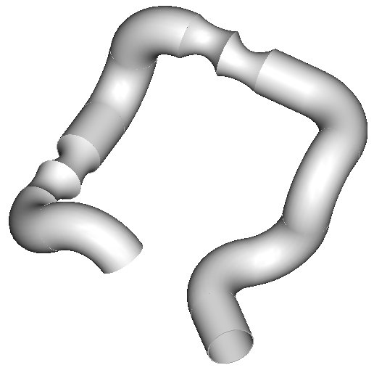
Het traject van gaas-buis (figuur 2) is qua mechanische eigen-schappen niet verge-lijkbaar met een echte darm. Het gaas is gebruikt vanwege de goede bewerkbaarheid en elektrische gelei-ding. Het traject is in vier zones verdeeld:
Figuur 2: Testtraject, diameter 45 mm, trajectlengte 65 cm.

Zone 1

Zone 0

Zone 2

Zone 3

Zone 0: Ingang
Zone 1: bochten in ge-combineerde vrijheids-graden. (Bijv. links-omhoog) Bij de joy-stickbesturing kunnen twee orthogonale bewegings-richtingen eenvoudig worden gecombineerd, o.a. door de stuurknuppel diagonaal te bewegen, terwijl dit met twee draaischijven bijna niet te doen lijkt.
Zone 2: bochten in enkele vrijheidsgraad. (Bijv. omhoog) Door betere beheersing van vrijheidsgraden zal de interventie sneller (interventietijd lager) en adequater kunnen worden uitgevoerd.
Zone 3: vernauwingen. Motivatie: zie zone 2.

De zes proefpersonen gebruikten eerst vier keer de draaischijfbesturing en dan vier keer de joystick-besturing om de scoop zo snel én nauwkeurig mogelijk door het traject te manoeuvreren. Bij iedere volgende proefpersoon draaide deze volgorde om. Tijdens de test werd gemeten hoe vaak de punt van de tip van de scoop de wand van het traject raakte (hit), hoe lang deze aanraking duurde (hittijd) en waar (zone) deze plaatsvond. De besturingen zijn met elkaar vergeleken op basis van het aantal hits, gemiddelde hittijd, totale hittijd (som van hittijden) en de interventietijd (benodigde tijd voor het afleggen van het traject). Hierbij is een “paired t-test” (0.05) gebruikt om de significantie aan te tonen.

3. Resultaten
In figuur 3 is voor beide stuurmethoden de totale hittijd per zone over vier metingen weergegeven. De hoogte van de gestapelde kolom geeft de totale interventietijd weer. De nuttige tijd is het deel van de interventietijd waarin geen hits plaatsvinden.

Figuur 4 laat de gemiddelde hittijden per zone zien. Dit zijn gemiddelden over vier metingen en zes proefpersonen.

Het aantal hits is niet verschillend gebleken en lag bij beide stuurmethoden gemiddeld op 54 met een standaarddeviatie van 21 en 19 voor joystick-besturing, respectievelijk draaischijfbesturing.

4. Discussie en conclusies
Doordat de gaasbuis vrij stroef was, gleed de scoopslang moeizaam door de buis. Waarschijnlijk verloren de proefpersonen hierdoor een deel van de controle over de gevoelige joystickbesturing, waardoor er geen verschil in aantal hits is en de hittijden niet altijd meer significant verschillen.

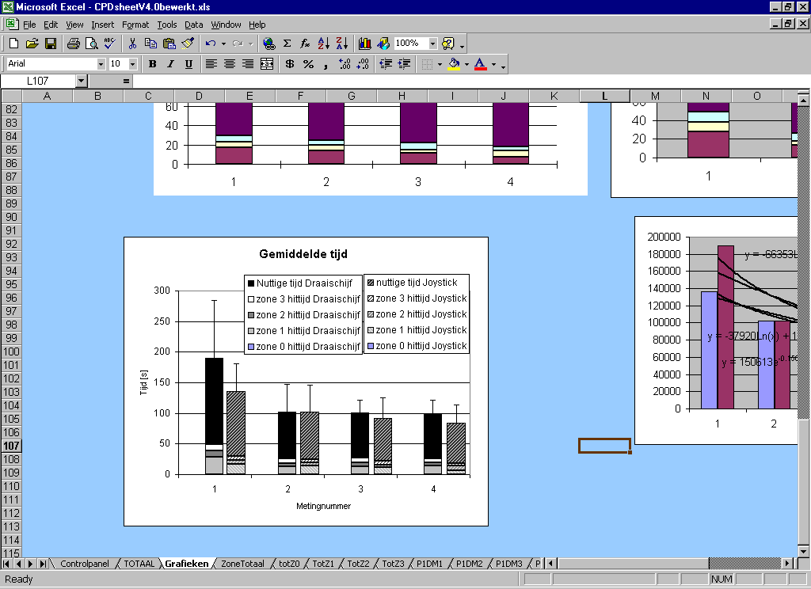
De draaischijfbesturing voelt robuuster doordat dit de originele besturing van de scoop is en nauwkeurig en robuust is gefabriceerd, terwijl de joystickbesturing meer speling heeft maar intuïtiever en soepeler werkt waardoor men veel sneller kan reageren en corrigeren. Hierdoor waren de gemiddelde hittijden bij de joystickbesturing aanzienlijk korter. (26%) Dit betekent dat veel hits slechts een aantikken van de wand waren zonder dat de scoop klem kwam. Uit figuur 4 blijkt dat vooral in de gecombineerde bochten (zone 1) en de vernauwingen (zone 3), de joystick kortere van hittijden gaf. (Respectievelijk 28% en 26% kortere gemiddelde hittijden)
Figuur 3: Interventietijd opgebouwd uit hittijden en nuttige tijd

Metingnummer [ * is significant verschil]

*

*

*

Tijd per meting, gemiddeld over 6 metingen

Tijd per meting, gemiddeld over 6 metingen

Tijd per meting, gemiddeld over 6 metingen

Tijd per meting, gemiddeld over 6 metingen
Tijden per meting, gemiddeld over 6 personen

Hittijd per zone, gemiddeld over 24 metingen

Hittijd per zone, gemiddeld over 24 metingen

Hittijd per zone, gemiddeld over 24 metingen

Ook de interventietijd neemt af bij het gebruik van de joystick. (16% lager) Dit lijkt te komen doordat men met de joystick sneller de juiste stuurrichting heeft gevonden en minder lang in moeilijke hoeken blijft hangen.

Het gebruik van de joystickbesturing geeft waar-schijnlijk een afname in hevigheid en duur van pijn en ongemak bij de patiënt tijdens de interventie. En verder zullen waarschijnlijk meer interventies per dag kunnen worden verricht. Dit heeft een gunstig effect op wachtlijsten en personeelstekort.
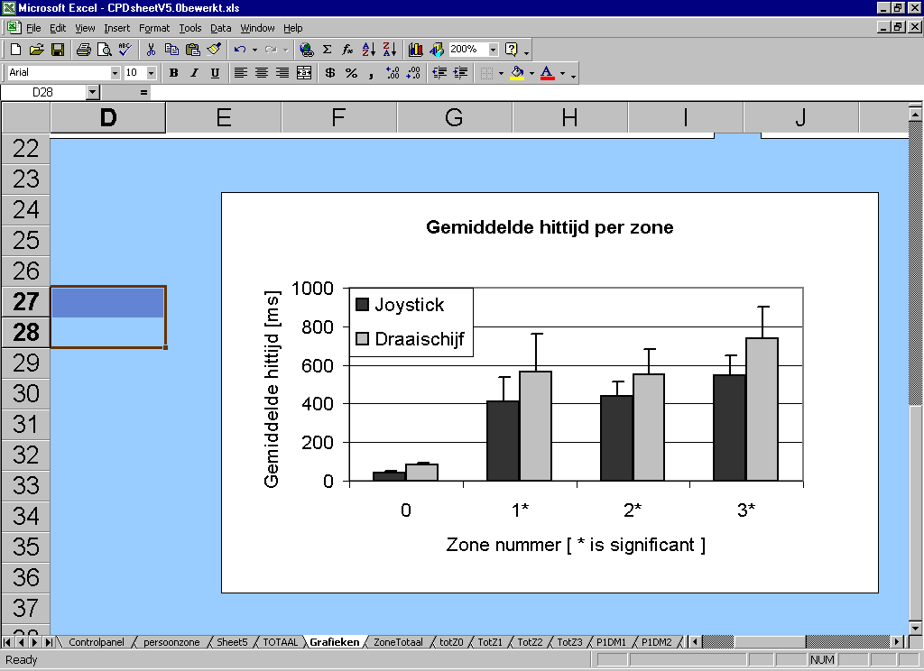
Figuur 4: Gemiddelde hittijd per zone

Uit de sneller en verder afnemende interventietijden in figuur 3 is af te leiden dat de joystickbesturing met minder oefening is aan te leren en een betere potentie heeft dan de draaischijfbesturing. Hierdoor zou een aanzienlijke reductie in opleidingskosten kunnen worden verwezenlijkt.
Hittijd per zone, gemiddeld over 24 metingen

Hittijd per zone, gemiddeld over 24 metingen

Hittijd per zone, gemiddeld over 24 metingen

Hittijd per zone, gemiddeld over 24 metingen

Hoewel niet kon worden aangetoond dat met de joystickbesturing minder hits ontstaan, wordt de hypothese verder wel duidelijk ondersteund. De gemiddelde hittijden en interventietijden nemen drastisch af en vooral daar waar gecombineerde bewegingsrichtingen en nauwkeurige sturing nodig is, presteert de joystick beter dan de draaischijf-besturing. (zie figuur 4)

5. Aanbevelingen
De joystickbesturing zou robuuster gemaakt kunnen worden door een meer robuuste constructie te maken en speling te verhelpen. Hierdoor zou het aantal hits bij de joystick afnemen en zouden hittijden en interventietijd nog korter worden.

Het testtraject zou gladder moeten zijn om het doorvoeren van de scoop te vergemakkelijken en zo meer stuurcontrole te behouden. Ook mag het traject dan langer en met herhaalde zones worden uitgevoerd om ook het effect van vermoeiing te onderzoeken. Voor vervolgonderzoek heeft een traject wat meer op echte darm lijkt de voorkeur.

6. Literatuurlijst
[1] Comparison of manual control methods for space manipulator positioning tasks, P. Breedveld ea, 1998.

